**Programa Islas**

**Cartagena - San Andrés –Providencia**

9 días/8 noches

**Día por día.**

**Día 1:** Llegada a Cartagena, traslado al Hotel. Walking tour en Casco Histórico. Descanso en el hotel.

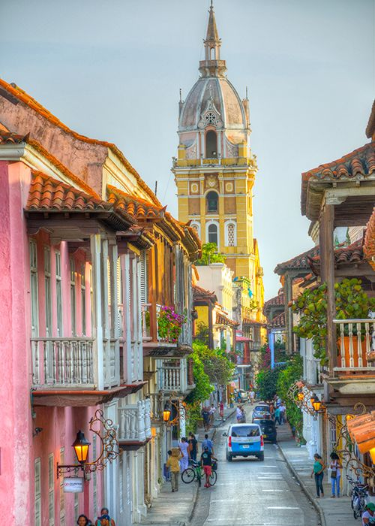

**Día 2:** Después de un saludable desayuno caribeño se inicia el tour recorriendo la ciudad moderna bordeando la Bahía de Cartagena, se continua con un recorrido por la isla de Manga, en donde se aprecian hermosas casa de estilo republicano; de allí se visita al convento de la Candelaria sobre el Cerro de la Popa uno de los más altos de la ciudad, se continua con el monumento a los zapatos viejos, hasta llegar al Fuerte Castillo de San Felipe de Barajas, una de las fortificaciones militares históricas más importante de la ciudad. Luego un paseo acompañado de nuestro guía por el barrio histórico de Getsemaní, visitaremos la plaza de la Trinidad donde se forjó la independencia de Colombia. Al finalizar, los visitantes, serán dejados en el lugar de recogida o algún lugar preferido por ellos. Alojamiento en el hotel.

**Día 3:** **De Cartagena a Providencia con parada en San Andrés.**

Después del desayuno seremos transportados al aeropuerto a tomar nuestro vuelo a la Isla de San Andrés y de ahí directo a la Isla de Providencia.

Instalarse en el Hostal y salir a recorrer y disfrutar la playa.

**Día 4: ONE DAY TRIP IN OLD PROVIDENCE AND SANTA CATALINA**

Embárquese y navegue por las aguas cristalinas del Gran Mar Caribe. No hacerlo es igual a no haber estado en las islas de Providencia y Santa Catalina. Este tour de todo un día brinda los elementos más importantes del patrimonio natural y cultural de las islas. Identifique la Cabeza de Morgan, observe el Puente de los Enamorados desde el mar, admire el Parque Nacional Natural McBean Lagoon – el parque oceánico más imponente del hemisferio Occidental. Desde el punto más alto de Cayo Cangrejo – corazón no solo del Parque, sino también de las islas – intente ver a través de las cristalinas aguas rayas, peces, erizos, corales u otros habitantes del Parque. Una vez en las playas de Manzanillo y Suroeste descubra la magia de las arenas coralinas y disfrute los mejores frutos del mar, exquisitamente preparados para usted.

Duración: 5 horas

**Incluye**: Transporte Aeropuerto- Sitio de Embarque sector de Fresh Water Bay, o South West Bay -, Aeropuerto, Tour en lancha que incluye: capitán-guía, agua potable, o una gaseosa, o una cerveza, almuerzo típico, entrada al Parque Nacional y Guía Bilingüe.

Llevar: Sandalias de goma o plástico, cámara fotográfica o de video en bolsas impermeables, protección solar (gafas, bloqueador, sombrero), vestido de baño, toalla, dinero en efectivo. Si se marea, tome un medicamento para evitarlo.

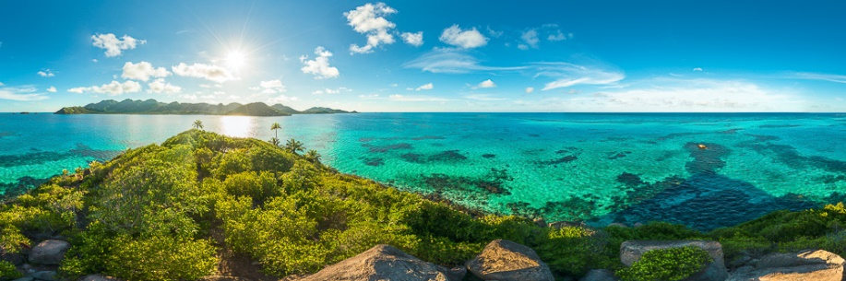

**Día 5: Una Aventura en el Peak**

Abramos camino para conocer la montaña más importante de las islas. El guía lo llevará por antiguos caminos y quebradas el sendero hacia la montaña. Aproveche la magnífica oportunidad para comunicarse con los árboles, símbolo de la paciencia, fortaleza y humildad y antes de dejarse llevar del placer de degustar las frutas frescas que encontrará en el camino, consulta con el guía cuáles son comestibles (aunque casi todas lo son).

La vista desde el punto más alto – la roca de la meditación – es exótica: en ningún otro sitio de la biosfera es posible ver tan cerca una barrera de arrecifes. Si desde el santuario de “Richard Hawkins” logra escuchar las voces del silencio, su cuerpo y alma se inundarán de paz.

Duración: 5 - 6 horas

**Incluye**: transporte hasta el sector de Bottom House, agua potable, con almuerzo típico.

Llevar: Zapatos cómodos, cámara fotográfica o de video, binoculares, protección solar (gafas, bloqueador, sombrero), vestido de baño, toalla.

Regla: A partir de los 8 años

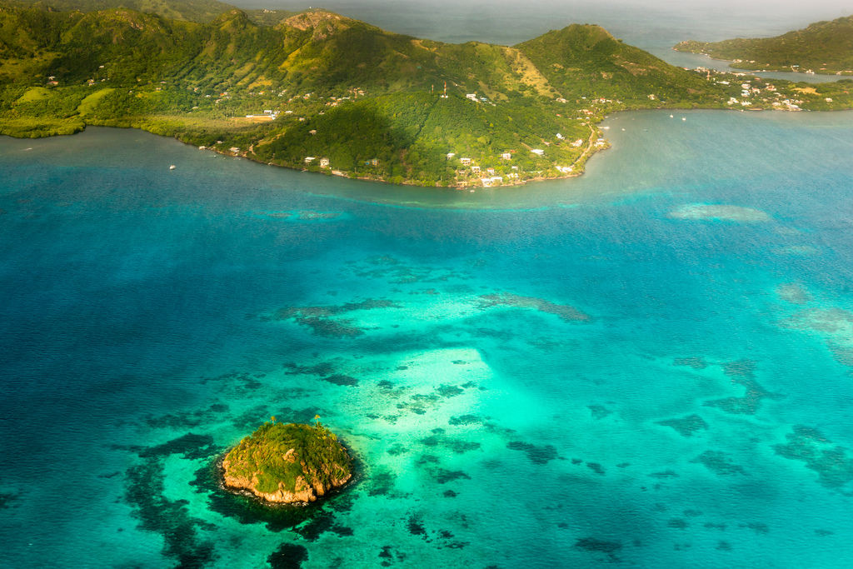

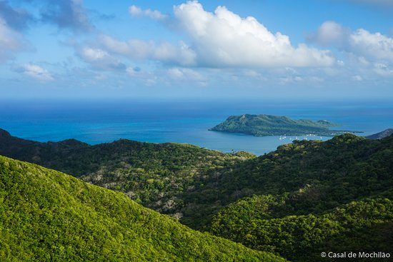

**Día 6: Kayaking en el Parque Nacional Mc. Bean Lagoon**

Las condiciones naturales que ofrecen las islas para practicar este deporte son ideales: oleaje moderado y resguardado por la inmensa barrera coralina, en medio de un mar con exuberantes paisajes coralinos. Si tienen las habilidades necesarias, pueden practicar este deporte en compañía de un guía.

Duración: 1 a 3 horas

**Incluye**: Caminata o Transporte si se requiere hasta el sitio de arranque de la experiencia, equipo y kayaking

Llevar: Sandalias de goma o plástico, cámara fotográfica o de video en bolsas impermeables, protección solar (gafas, bloqueador, sombrero), camisa de manga larga, vestido de baño, toalla, dinero en efectivo. Si se marea, tome un medicamento para evitarlo

Regla: kayaking a partir de los 5 años

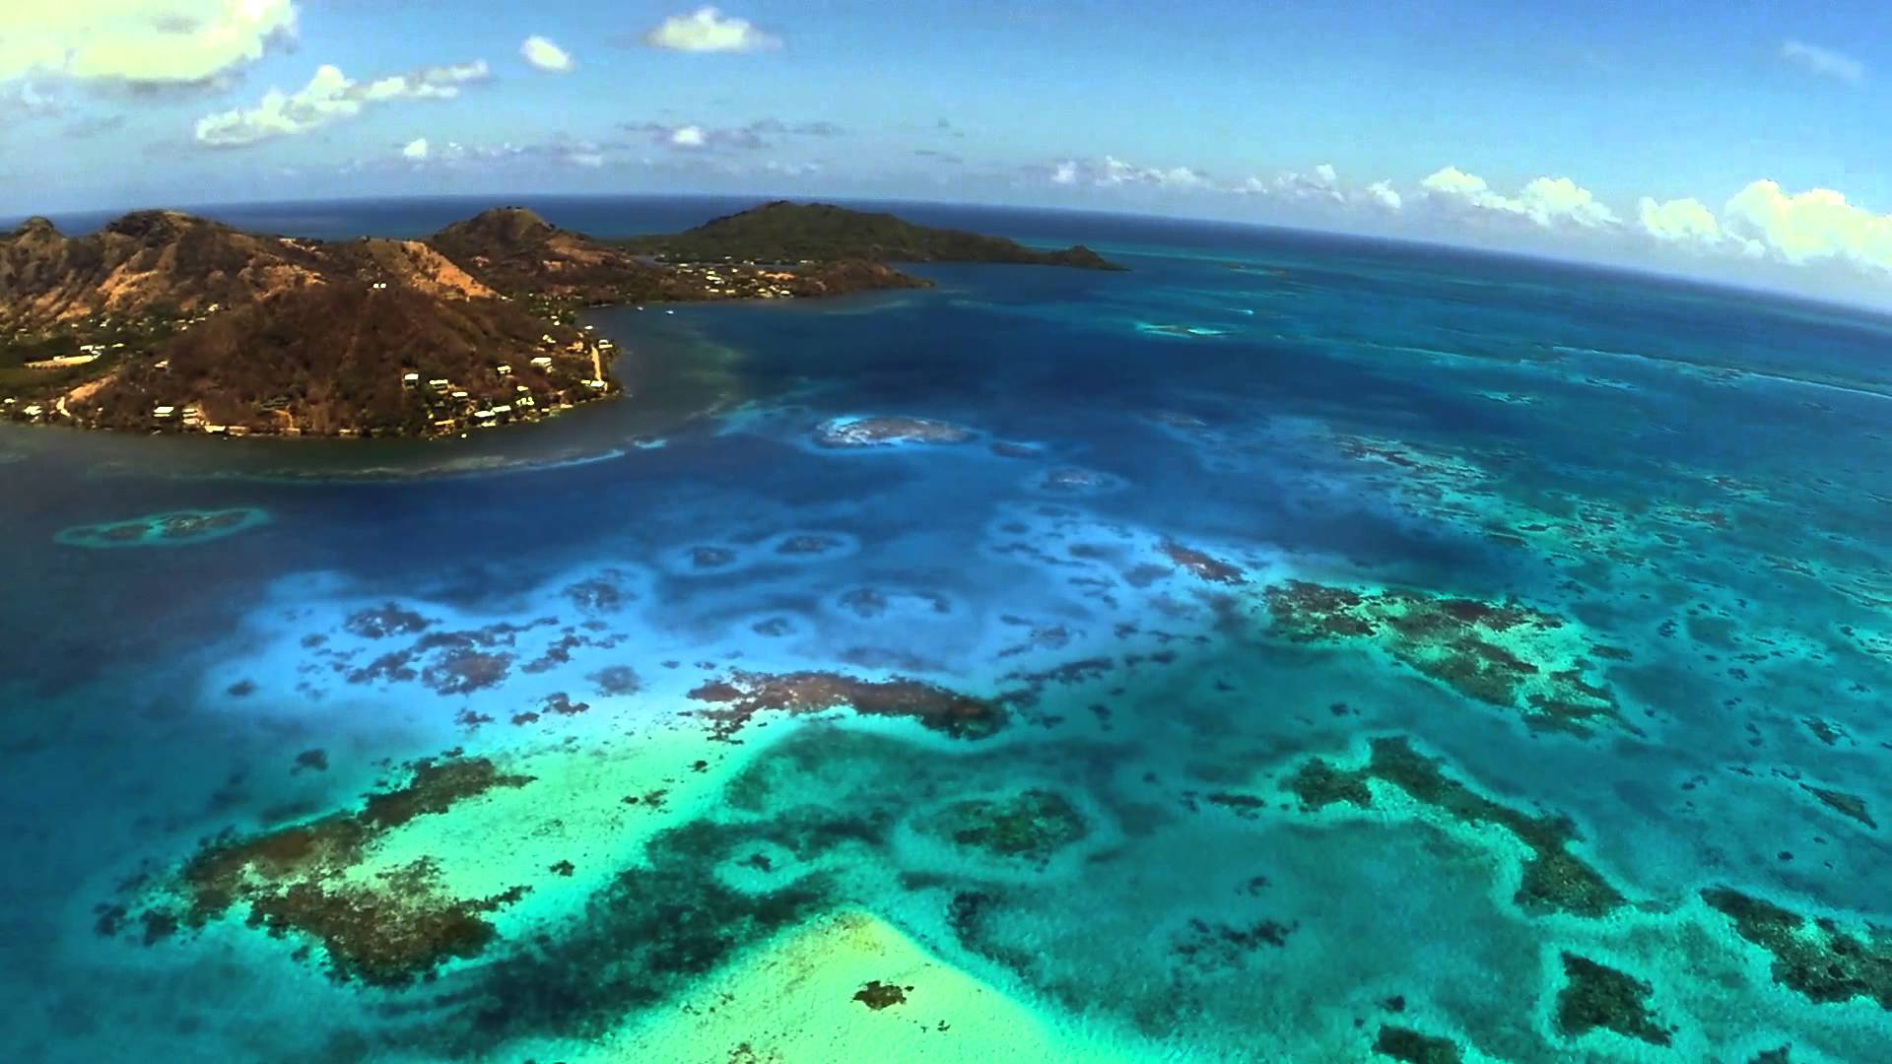

**Opcional día de buceo**, Para personas certificadas PADI. Avistaje de tiburones, rayas, meros y otras especies de peces grandes.

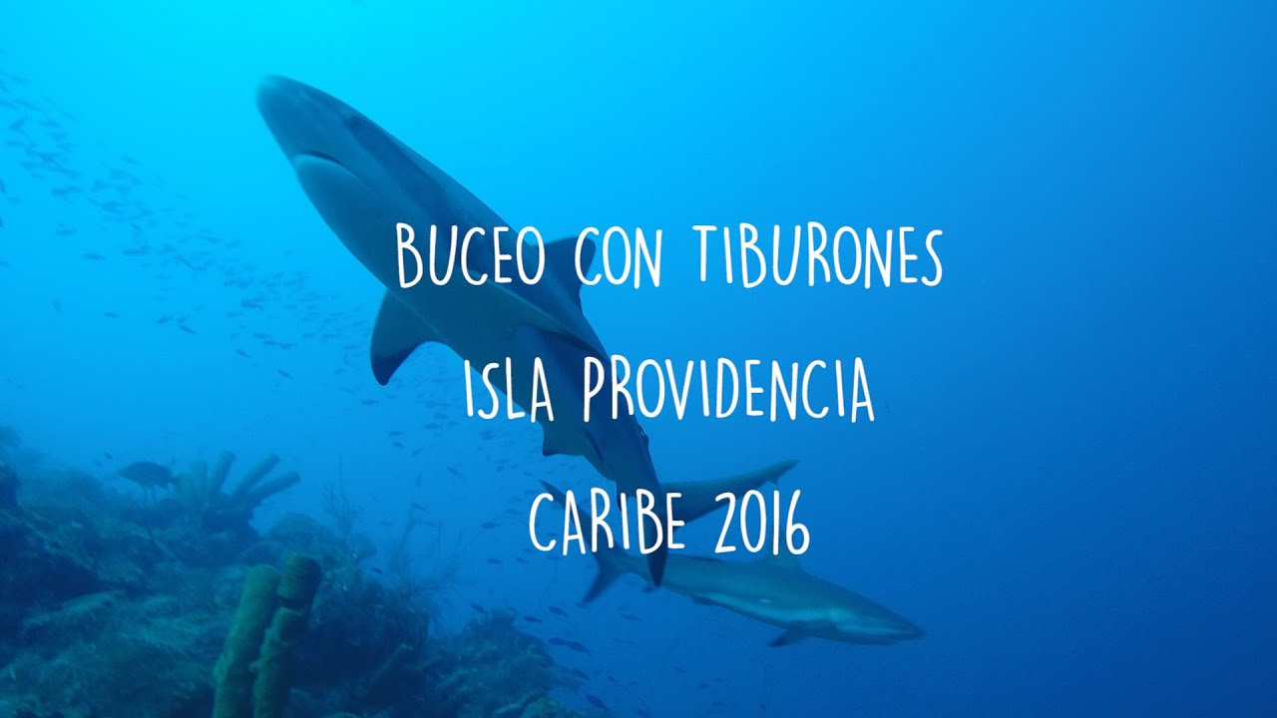

Contacto:

Gerardo Arenas Robinson  
Master Scuba Diver Trainer. PADI

Fresh water

Old Providence, Archipiélago de San Andrés y Providencia

Colombia

(57) 3182744524

**Día 7: Providencia a San Andrés**

En Avión:

**15:55. (mar.)Providencia**, El Embrujo (PVA)

**16:35. (mar.)San Andrés (Isla)**, Gustavo Rojas Pinilla (ADZ)

Duración del vuelo: **40min**

Aerolínea: **Satena**

(***Tener en cuenta q los horarios y precio del vuelo son en modo ilustrativo. Pueden estar sujetos a cambios en las fechas elegidas del viaje***)

Llegar al hostal en San Andrés y disfrutar de una tarde de paseo y compras por el centro Comercial de la Isla.

**Día 8: San Andrés**

Después del desayuno salimos a recorrer la isla y sus playas.

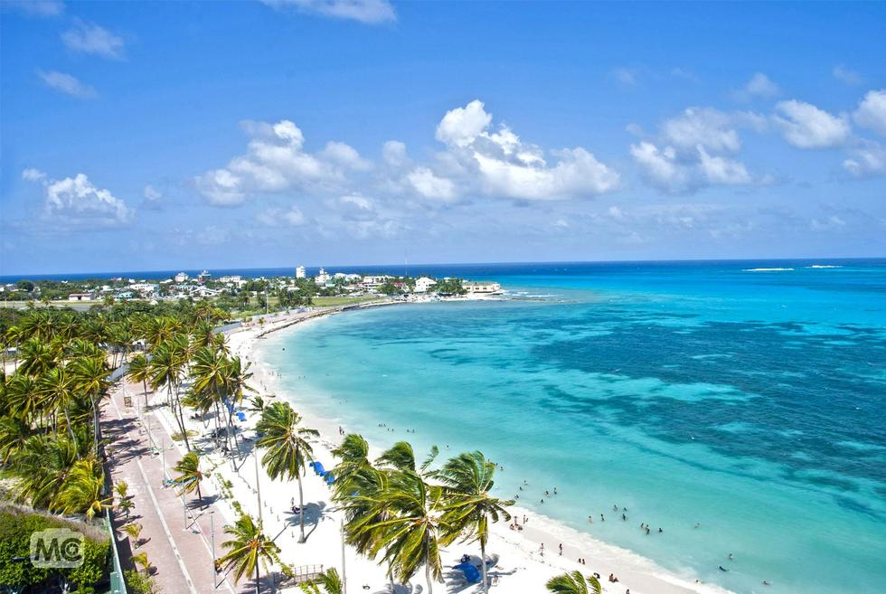

Opcional tour a Cayo El Acuario o a Johnny Kay donde podrá recorrer las pequeñas islas y sus hermosas playas. Es un sitio ideal para hacer snorkeling y disfrutar de la fauna marina.

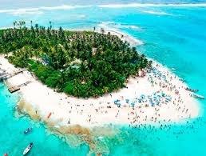

**Día 9: San Andrés - Regreso a casa.**

Después del desayuno nos trasladamos al aeropuerto para regresar a Cartagena o a Bogotá e iniciar nuestro regreso a casa.

**Precio Neto por persona expresado en Dólares Americanos.**

**Precio para 2 a 4 pax. con base en Habitacíón Doble**



**NOTA: NO INCLUYE 2% DE IMPUESTOS + 1,2% TRNSFERENCIA BANCARIA**

Incluye:

* **Por 14 pax vendidos un Tour Conductor 100% pago**
* **2 noches en Hotel Santa Catalina en Cartagena**
* **2 noches en Hotel Dorado San Andrés**
* **4 noches en Hoteles Miss Mary, Miss Elma, Posada del Mar o Cabañas Relax en Providencia con tiquete aéreo San Andrés/ Providencia/ San Andrés**
* **Transfer in en Cartagena**
* **Walking Tour con Entradas**
* **City Tour Con Museo y Popa con Entradas**
* **Transfer Out en Cartagena**
* **Asistencia en aeropuerto San Andrés en tránsito a Providencia**
* **Tiquete aéreo San Andrés/ Providencia/ San Andrés**
* **Transfer In Providencia**
* **Tour: ONE DAY TRIP IN OLD PROVIDENCE AND SANTA CATALINA**
* **Tour Una Aventura en el Peak**
* **Tour Kayaking en el Parque Nacional Mc. Bean Lagoon**
* **Transfer out providencia**
* **Transfer in San Andrés**
* **Vuelta a la isla en San Andrés**
* **Transfer out en San Andrés**

**ESTA COTIZACION NO PRESENTA NINGUNA RESERVA, EN CASO DE SER CONFIRMADA QUEDA SUJETA A DISPONIBILIDAD DEL PROVEEDOR**

* **LOS PLANES NO INCLUYEN:**Gastos y consumos no especificados.
* IVA del 19% para colombianos o extranjeros residentes en el exterior:

El extranjero residente en el exterior deberá acreditar su condición mediante la presentación del pasaporte original; la tarjeta Andina o la tarjeta de Mercosur comprobando su estatus migratorio con el sello vigente de Permiso de Ingreso y Permanencia **PIP-3**, **PIP-5**, **PIP-6** o **PIP-10**; o la Visa Temporal vigente **TP-7**, **TP-11** o **TP-12.** El nacional acreditará su condición de residente en el exterior, mediante la presentación de la documentación expedida por las autoridades del país de residencia. [DECRETO 297 DE 2016](https://drive.google.com/open?id=0B7VbUJ0ofK6ueDJXUFYweWFUWnM)

En caso que los pasajeros en su ingreso demuestren que su residencia es en el exterior y su pasaporte sea sellado con un Permiso de Ingreso y Permanencia **PIP-3**, **PIP-5**, **PIP-6** o **PIP-10**; o la Visa Temporal vigente **TP-7**, **TP-11** o **TP-12.** y el IVA no será cobrado

* Seguro Hotelero.
* **SEGURO HOTELERO: A partir del 12 de abril de 2012 entro en vigencia el nuevo estatuto del consumidor, regido por la ley 1480 de 2011. Del cual se desprende que el seguro hotelero es de carácter voluntario. No obstante, lo anterior y pensando en la tranquilidad general de nuestros clientes, recomendamos a todos los pasajeros continuar tomando dicho seguro directamente en el hotel para cualquier evento fortuito que se pueda presentar dentro o fuera del hotel**
* Favor informar si el seguro quiere que sea tomados por medio de nuestra empresa o pagados en el hotel.

Si no desean tomarlo ni a través de Terrena Travel, ni con el Hotel, recomendamos llenar el [DOCUMENTO RENUNCIA DE SEGURO HOTELERO](https://drive.google.com/open?id=0B7VbUJ0ofK6uaE1LR3l5Y1BYUWc) y entregar al ingreso del hotel, de lo contrario en muchas ocasiones, los hoteles asumen que este será tomado por el huésped y lo cobran en el momento del Check Out.

* IVAS: Los IVAS de alojamiento del 19% no serán cobrados para turistas de nacionalidad diferente a la colombiana siempre que tomen los servicios de transportes o alimentación adicionales con nosotros constituyendo un paquete turístico, requisito para la exención e ingresar al territorio colombiano como turistas con Permiso de Ingreso y Permanencia PIP-3, PIP-5, PIP-6 o PIP-10; o la Visa Temporal vigente TP-7, TP-11 o TP-12, en caso contrario serán cobrados directamente en el hotel.

**NOTA:**

* Para los traslados el número máximo de maletas permitidas es de 1 por cada pasajero. Si el pasajero tiene más equipaje favor informar con anticipación, de lo contrario Terrena Travel se reserva el derecho a cobrar un excedente para poder trasladar a los pasajeros cómodamente.
* Los transportes hasta 3 pasajeros se realizan en automóvil, de 4 a 6 Pax se utilizan 2 automóviles, de 7 en adelante sujeto a cotización.
* Cuando el servicio es solicitado por recorridos, no se debe dejar pertenecías en los vehículos, de ser así, automáticamente iniciaría el cobro por horas a disposición.  
  Si el servicio fue solicitado a disposición, los pasajeros o guías pueden dejar paquetes, maletas, refrigerios o accesorios dentro del vehículo, siempre y cuando le informen de esto al conductor, de no ser así, no nos hacemos responsables de estos objetos.